Wijziging arbeidsvoorwaardenregeling van Veiligheidsregio Limburg-Noord
Het dagelijks bestuur van Veiligheidsregio Limburg-Noord maakt hierbij bekend dat per 2 januari 2023, 1 juni 2023 en 1 januari 2024 de arbeidsvoorwaardenregeling van Veiligheidsregio Limburg-Noord wordt gewijzigd. De wijziging is een gevolg van de LOAV-circulaire 23/01.

Per 2 januari 2023

Bijlage bij LOAV-circulaire 23/01

Bijlage 1 CAR-tekst per 2 januari 2023

A. Artikel 1:1 wordt aangevuld met:
bbb Wettelijk betaald ouderschapsverlof: de periode waarin de ambtenaar recht heeft
op een uitkering op grond van artikel 6:3 Wazo

B. Artikel 3:21 wijzigt en komt als volgt te luiden: 3:21 Reiskostenvergoeding dienstreizen

Met ingang van 2 januari 2023 heeft een ambtenaar recht op een kilometerver-goeding ter hoogte van het maximaal fiscaal vrijgestelde bedrag voor reiskosten die de ambtenaar maakt in het belang van de dienst. Bij gebruik van het open-baar vervoer is de vergoeding op basis van het 2e klas tarief.
Indien de kilometervergoeding als bedoeld in het eerste lid op basis van de voor 2 januari 2023 vastgestelde lokale regeling hoger is, heeft de ambtenaar aan-spraak op de kilometervergoeding uit de lokale regeling.
Een ambtenaar heeft recht op een vergoeding voor verblijfkosten die zijn ge-maakt in het belang van de dienst.

C. Artikel 3.22 wijzigt en komt als volgt te luiden: 3:22 Reiskostenvergoeding woon-werkverkeer
Met ingang van 1 april 2023 heeft een ambtenaar voor maximaal 45 kilometer en-kele reis recht op een kilometervergoeding ter hoogte van het maximaal fiscaal vrijgestelde bedrag minus € 0,10 voor reisbewegingen in het kader van woon-werkverkeer.
Indien de kilometervergoeding of het aantal kilometers enkele reis als bedoeld in het eerste lid op basis van de voor 1 april 2023 vastgestelde lokale regeling ho-ger is dan behoudt de ambtenaar de hogere aanspraken van de lokale regeling.

D. In artikel 3:22a wijzigt het eerste lid en komt als volgt te luiden:
3:22a Thuiswerkvergoeding
1. Met ingang van 2 januari 2023 heeft een ambtenaar recht op een vergoeding per thuiswerkdag van € 3,- netto, ongeacht de omvang van de aanstelling, bestaande uit:
de fiscaal vrijgestelde thuiswerkvergoeding,
aangevuld met een netto internetvergoeding tot € 3, - netto.

E. In artikel 3:28, tweede lid onder b wijzigt het percentage van 6,75% in 8,33%

F. Artikel 6:5 wijzigt per 1 januari 2024 en komt als volgt te luiden:
Artikel 6:5 Betaald ouderschapsverlof
1. De ambtenaar met ouderschapsverlof heeft voor maximaal 13 keer de formele arbeidsduur per week aanspraak op doorbetaling van een percentage van zijn salaris en salaristoelage(n). Bij een voltijddienstverband is dit 468 uur. Het percentage is:
*

2. In afwijking van het eerste lid, kan de ambtenaar per kind kiezen voor:
een hoger percentage doorbetaling van salaris en salaristoelage(n) met als ge-volg dat het aantal uren betaald ouderschapsverlof minder wordt dan 468 uur, of
een lager percentage doorbetaling van salaris en salaristoelage(n) met als ge-volg dat het aantal uren betaald ouderschapsverlof meer wordt dan 468 uur.

*

3. Vervallen per 1 januari 2024.
4. De ambtenaar mag tijdens het betaald ouderschapsverlof geen betaald werk ver-richten. Het bestuur kan hierover aanvullende regels stellen.
5. Vervallen per 1 januari 2024.
6. Als uitgangspunt bij het bepalen van het percentage in het tweede lid geldt het salaris van een voltijddienstverband bij aanvang van de opname van het betaald ouderschapsverlof.
7. Het recht op betaald ouderschapsverlof is korter dan 13 weken als het betaalde ouderschapsverlof in lid 2 wordt gecombineerd met de Wazo-uitkering geregeld in artikel 6:5b. Dan geldt de volgende rekenformule:
(x weken recht gedeeld door 13 weken) vermenigvuldigd met het aantal uren als aangegeven in het tweede lid.

G. Artikel 6:5:2 wordt gewijzigd per 1 juni 2023 en komt als volgt te luiden:
Artikel 6:5:2 Meerlingen
Bij twee- of meerlingen bestaat voor één kind aanspraak op betaald ouder-schapsverlof.
De bepaling uit artikel 6:5:7 is van overeenkomstige toepassing indien, voor het tweede en de meerdere kinderen van een twee- of meerling, gebruik wordt ge-maakt van de mogelijkheid onbetaald ouderschapsverlof te genieten.

H. Artikel 6:5:4 vervalt met ingang van 1 juni 2023;

I. Artikel 6:5:5 vervalt met ingang van 1 juni 2023;

J. Opgenomen wordt een nieuw artikel 6:5b luidende als volgt:
Artikel 6:5b Betaald ouderschapsverlof gecombineerd met Wazo-uitkering
1. De ambtenaar die tijdens het eerste levensjaar van het kind het betaald ouder-schapsverlof in artikel 6.5 combineert met het wettelijk betaald ouderschapsverlof heeft aanspraak op maximaal 9 weken van doorbetaling van zijn salaris en sala-ristoelage(n) voor 100%. Voor de resterende periode betaald ouderschapsverlof geldt het bepaalde in artikel 6.5.
2. De lengte van de resterende periode betaald ouderschapsverlof, als in het eerste lid bedoeld, hangt af van het aantal opgenomen weken 100% betaald ouder-schapsverlof dat de ambtenaar heeft opgenomen in het eerste levensjaar van het kind. De volgende combinaties zijn mogelijk:

Ouderschapsverlof 100% Betaald ouderschapsverlof Totaal
Betaald artikel 6.5
(CAR en Wazo samen) Voor het achtste levensjaar
In het eerste levensjaar kind kind
9 weken = 324 uur 4 weken = 144 uur 13 weken = 468 uur
8 weken = 288 uur 5 weken = 180 uur 13 weken = 468 uur
7 weken = 252 uur 6 weken = 216 uur 13 weken = 468 uur
6 weken = 216 uur 7 weken = 252 uur 13 weken = 468 uur
5 weken = 180 uur 8 weken = 288 uur 13 weken = 468 uur
4 weken = 144 uur 9 weken = 324 uur 13 weken = 468 uur
3 weken = 108 uur 10 weken = 360 uur 13 weken = 468 uur
2 weken = 72 uur 11 weken = 396 uur 13 weken = 468 uur
1 week = 36 uur 12 weken = 432 uur 13 weken = 468 uur

3. De ambtenaar kan in afwijking van het eerste en tweede lid kiezen om in het eer-ste levensjaar van het kind alleen gebruik te maken van het wettelijk betaald ou-derschapsverlof zonder de doorbetaling van 100% van zijn salaris en salaristoe-lage(n). De ambtenaar heeft dan aanspraak op de wettelijke uitkering voor maxi-maal 9 weken en behoudt aanspraak op betaald ouderschapsverlof voor maxi-maal 13 weken als bedoeld in artikel 6.5.
4. Bij twee- of meerlingen bestaat voor één kind aanspraak op 100% betaald ouder-schapsverlof als bedoeld in het eerste lid.

K. Artikel 6:9 wordt gewijzigd met ingang van 1 juni 2023 en komt als volgt te lui-den:
Artikel 6:9 Onbetaald verlof
De ambtenaar die langer dan een jaar in dienst is van de veiligheidsregio kan het bestuur verzoeken hem onbetaald verlof te verlenen voor een periode van ten-minste 1 maand en ten hoogste 18 maanden.
De ambtenaar geniet in een periode van vijf jaar maximaal 18 maanden onbe-taald verlof. Per jaar heeft de ambtenaar recht op maximaal één periode van on-betaald verlof.
Het bestuur kan afwijken van de in het eerste en tweede lid gestelde voorwaar-den.
Het verzoek van de ambtenaar heeft betrekking op de volledige arbeidsduur of op een deel daarvan.
De ambtenaar dient het verzoek tenminste drie maanden voor de gewenste in-gangsdatum in. Het bestuur stelt vast hoe het verzoek wordt ingediend.
Het bestuur beslist zo snel mogelijk, maar uiterlijk binnen twee maanden na ont-vangst van het verzoek. De ambtenaar ontvangt schriftelijk bericht van de beslis-sing van het bestuur.
Indien de ambtenaar betaalde arbeid verricht over de uren dat hij onbetaald ver-lof geniet, kan het bestuur het verlof intrekken.
Onverminderd het zevende lid kan het onbetaalde verlof niet tussentijds worden beëindigd tenzij het bestuur en de ambtenaar hiermee instemmen.
Het bestuur kent een verzoek om onbetaald verlof dat betrekking heeft op een periode direct voorafgaand aan de pensionering toe, tenzij zwaarwegende dienst-belangen zich daartegen verzetten. In afwijking van het bepaalde in het eerste lid wordt het verlof verleend voor een periode van maximaal drie jaren.
Gedurende de periode van onbetaald verlof bestaat geen aanspraak op salaris, uitkeringen, tegemoetkomingen, toeslagen, toelagen en (kosten)vergoedingen. Bij deeltijd verlof wordt dit naar rato vastgesteld.
Tijdens onbetaald verlof behoudt de ambtenaar de tegemoetkoming in de kosten van de zorgverzekering opgenomen in artikel 3.25.
Tijdens de eerste drie maanden van onbetaald verlof blijft het verhaal van de pensioenpremies voor de ambtenaar en werkgever gelijk aan het bedrag dat conform het Pensioenreglement verschuldigd is. Duurt het onbetaald verlof langer dan drie maanden, dan verhaalt de werkgever met ingang van de vierde maand naast het verschuldigde werknemersdeel van de premies ook het verschuldigde werkgeversdeel van de premies op de werknemer. Bij gedeeltelijk onbetaald ver-lof wordt het verhaal naar rato vastgesteld.
Voor de toepassing van lid 12 gelden periodes van onbetaald verlof die elkaar opvolgen binnen een periode van zes weken als één periode.
De duur van de vakantie van de ambtenaar die onbetaald verlof geniet wordt ver-minderd naar evenredigheid van de omvang van het onbetaald verlof.

L. Artikel 6:10 komt met ingang van 1 juni 2023 te vervallen;

M. Opgenomen wordt per 1 juni 2023 een nieuw artikel 6:13 luidende als volgt:
Artikel 6:13 Aanspraken tijdens onbetaald Wazo-verlof
1. Tijdens onbetaald Wazo-verlof bestaat geen aanspraak op salaris, uitkeringen, tegemoetkomingen, toeslagen, toelagen en (kosten)vergoedingen
2. Tijdens onbetaald Wazo-verlof krijgt de ambtenaar, in afwijking van lid 1, wel de gehele tegemoetkoming in de kosten van de zorgverzekering zoals in artikel 3.25.
3. Tijdens onbetaald Wazo-verlof blijft het verhaal van de pensioenpremies voor de werknemer en de werkgever gelijk aan het bedrag dat conform het Pensioenre-glement verschuldigd is.
4. Artikel 6.9 geldt niet voor onbetaald Wazo-verlof.

N. Opgenomen wordt een nieuw artikel 12:4 luidende als volgt:
Artikel 12:4 Werkgeversbijdrage

1. De veiligheidsregio’s betalen de vakcentrales die partij zijn in het LOAV per ka-lenderjaar een financiële werkgeversbijdrage via de werkorganisatie van één van de aangesloten vakcentrales.
2. Het jaarbedrag voor de werkgeversbijdrage is gelijk aan de actuele norm van de Algemene Werkgeversvereniging Nederland (AWVN), vermenigvuldigd met het aantal medewerkers met een volledig dienstverband dat op 1 januari van dat jaar een aanstelling bij de veiligheidsregio heeft. Voor medewerkers die geen volledig dienstverband hebben geldt de deeltijdfactor in de berekening van het jaarbe-drag. Voor brandweervrijwilligers geldt een deeltijdfactor van 0,25.
3. De veiligheidsregio’s verstrekken de in lid 1 genoemde werkorganisatie uiterlijk op 1 april een overzicht van het totaal aantal medewerkers op 1 januari van dat lopende kalenderjaar.
4. De werkorganisatie stuurt uiterlijk 1 mei een factuur naar de veiligheidsregio voor het lopende kalenderjaar. De veiligheidsregio betaalt de factuur uiterlijk 1 juni.
5. Bestaande financiële lokale bijdrageregelingen vervallen. De vakcentrales die partij zijn in het LOAV leggen geen nieuwe andere bijdrageregeling voor aan de veiligheidsregio.
6. De vakcentrales doen uiterlijk op 1 april aan de Werkgeversvereniging Samen-werkende Veiligheidsregio’s opgave van de op 1 januari van dat jaar bij de Veilig-heidsregio’s werkzame leden waarop de CAR(-UWO) van toepassing is, gesplitst naar brandweervrijwilligers en overig personeel.
7. De vakcentrales die partij zijn in het LOAV zien af van bevoordeling van leden.
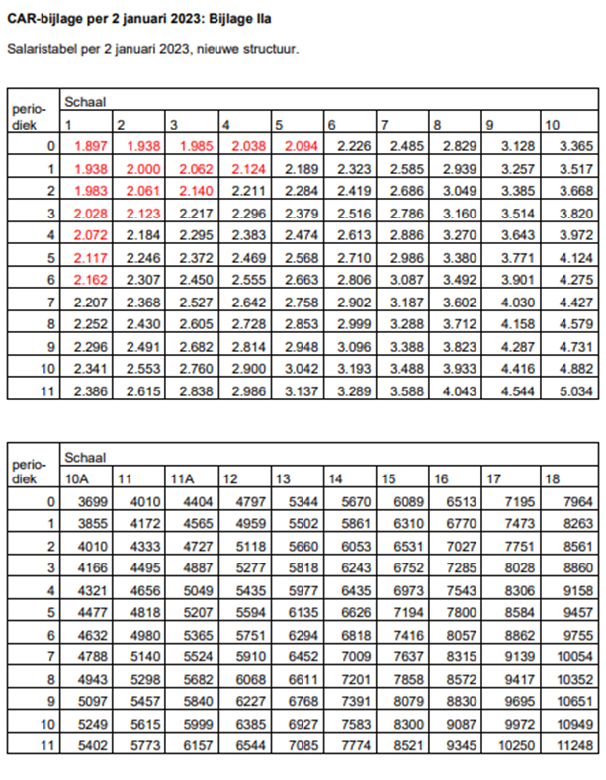

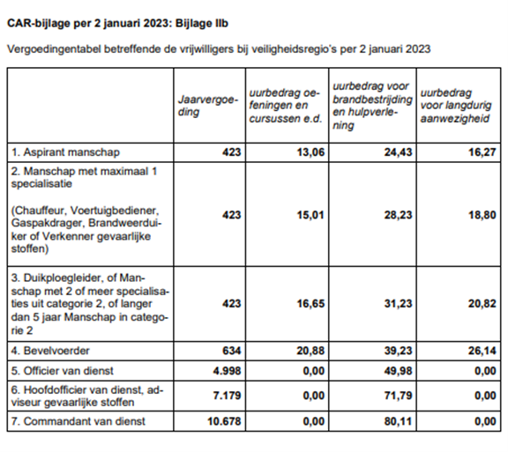

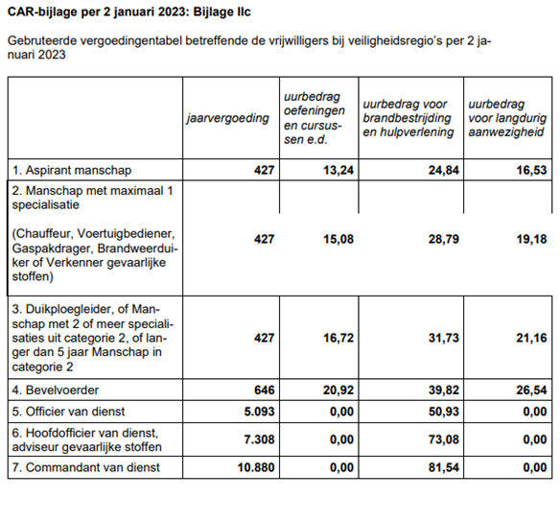

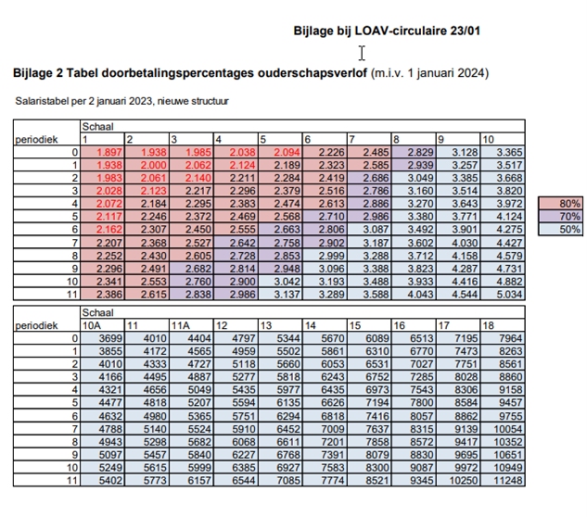
Aldus vastgesteld in de vergadering van het dagelijks bestuur van 12 mei 2023
Namens deze,
A.Scholten
De voorzitter

*
*

